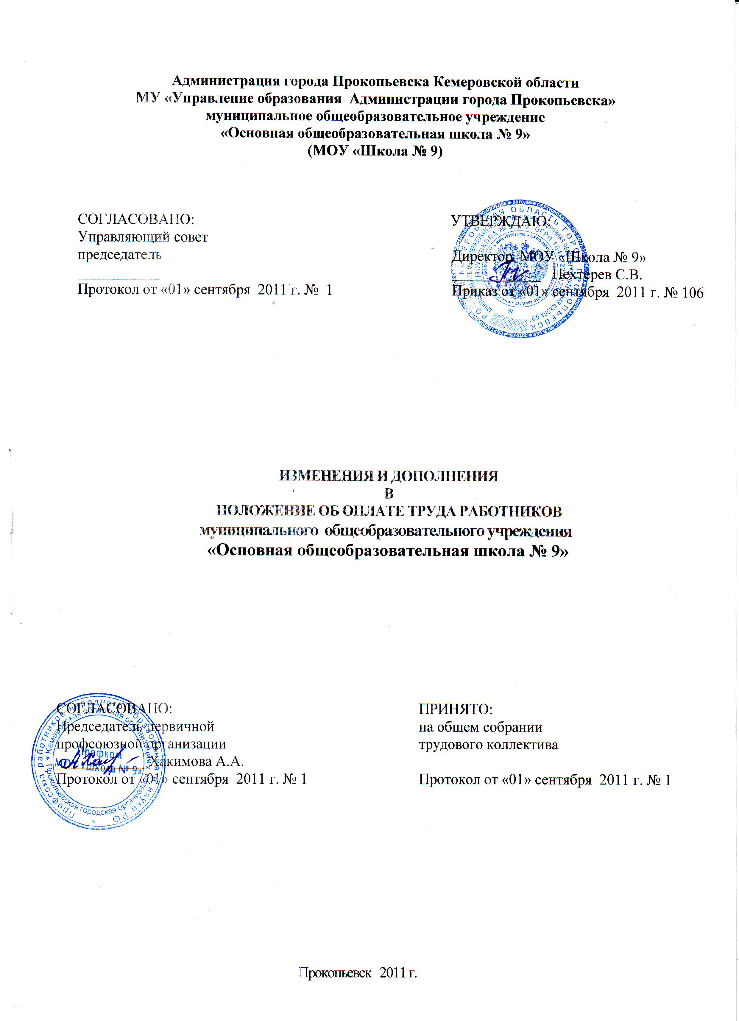

- В положение об оплате труда работников муниципального образовательного учреждения «Основная
общеобразовательная школа № 9» внести изменения в пункт 2.1.3.:
ФОТ б – базовая часть фонда оплаты труда (77,3 % от фонда оплаты труда муниципального общеобразовательного учреждения «Основная общеобразовательная школа № 9»);
ФОТст – стимулирующая часть фонда оплаты труда (20,4 % от фонда оплаты труда муниципального общеобразовательного учреждения «Основная общеобразовательная школа № 9»);
ФОТц - централизованный фонд (2,3 % от фонда оплаты труда муниципального общеобразовательного учреждения «Основная общеобразовательная школа № 9»).

- В положение об оплате труда работников муниципального образовательного учреждения «Основная
общеобразовательная школа № 9» внести изменения в пункт 2.1.5.:
ФОТ б учит. – составляет 72,4 %; ФОТ б пр. – составляет 27,6 %.

3. В положение об оплате труда работников муниципального образовательного учреждения «Основная
общеобразовательная школа № 9» внести изменения в пункт 2.6.2. изменив норму времени для учителей начальных классов: «20 часов в неделю – учителям 1-4-х классов» на «18 часов в неделю – учителя
1-4-х классов».

4. В положение о стимулировании труда работников муниципального общеобразовательного учреждения «Основная общеобразовательная школа № 9» добавить в пункт 1.2. «установление размеров стимулирующего фонда для учителей и других работников производится раздельно»

2

